Recensione per Artribune, realizzato da Giulia Ronchi per il cambio di sede
11 Marzo 2019

Nuova sede per Numero Cromatico: il gruppo di ricerca apre al Pastificio Cerere di Roma
NON UN COLLETTIVO DI ARTISTI, MA UN CENTRO DI RICERCA TRA SFERA CREATIVA E NEUROSCIENZE: LA STORIA DI NUMERO CROMATICO E DEL SUO PROSSIMO TRASFERIMENTO
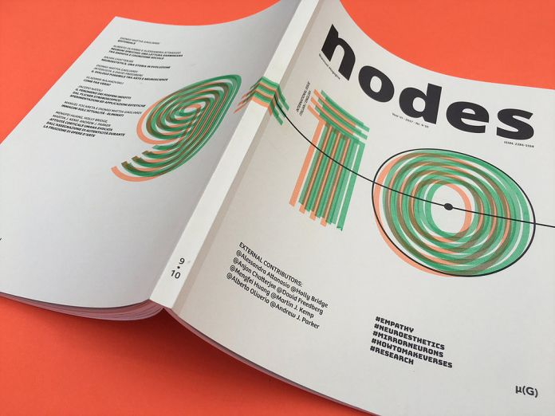L'ultimo numero della rivista Nodes, rivista sulla relazione tra arte e scienza, foto Archivio Numero Cromatico
Numero Cromatico è un gruppo di cinque artisti e neuroscienziati (Dionigi Mattia Gagliardi, Salvatore Gaetano Chiarella, Giulia Torromino, Manuel Focareta e Marco Marini) a cui si aggiungono altrettanti collaboratori. Nasce nel 2011 con l’intento di esplorare le relazioni tra arte e neuroscienza, una macroarea da cui derivano l’estetica sperimentale, la psicologia dell’arte e, più recentemente, la neuroestetica. Un’attività costante di ricerca che studia l’interazione del pubblico con l’opera d’arte, analizza le caratteristiche psicologiche della fruizione e progetta opere d’arte utilizzando il metodo sperimentale. Un argomento che sta attraendo un interesse sempre crescente, come dimostra anche il nuovo laboratorio nato all’interno di Fondazione Volume, di cui Artribune si era recentemente occupata. Dopo tre anni di intenso lavoro nell’omonimo spazio dietro la Stazione Tiburtina di Roma (in cui erano arrivati nel 2015), annunciano il trasferimento negli spazi del Pastificio Cerere: un cambio che rappresenta l’importante riconoscimento di un ambito di ricerca ancora pressoché sconosciuto in Italia, oltre all’occasione di godere di uno spazio di 180 mq che permetterà al gruppo di diversificare le proprie attività (come, ad esempio, invitare compagnie teatrali e avere maggiori strumenti per i laboratori). Ce ne ha parlato meglio Dionigi Mattia Gagliardi, artista, professore e presidente del gruppo.

NUMERO CROMATICO: ARTISTI E NEUROSCIENZIATI
Dionigi Mattia Gagliardi (1986) è un artista visivo che insegna Teoria della Percezione e Psicologia della Forma presso l’Accademia di Belle Arti di Viterbo e Scrittura Creativa presso l’Accademia di Belle Arti di Roma. La prima cosa che ci fa capire di Numero Cromatico è che Numero Cromatico segue una logica molto diversa dal tradizionale approccio artistico: “la nostra attività principale è la ricerca. Il nostro lavoro segue lo stesso metodo di quello dei laboratori di ricerca scientifici: vengono formulate delle ipotesi e attraverso degli esperimenti – in questo caso di estetica o percezione visiva – cerchiamo di capire se la tesi di partenza funziona. Portiamo, quindi, il metodo sperimentale-scientifico nella sfera creativa: per gli artisti che lavorano su queste tematiche, il coinvolgimento del pubblico attivo è più interessante della creatività dell’artista stesso”. Da questo centro di ricerca è nata anche un’attività editoriale: la rivista nodes, giunta alla decima uscita, è una raccolta di articoli sulle ultime frontiere di ricerca: il funzionamento dei neuroni-specchio, la stimolazione visiva, l’attività corticale umana durante la fruizione di opere d’arte, l’evoluzione della neuroestetica, sono gli esiti su carta dell’attività di Numero Cromatico.

ARTE E NEUROSCIENZE: UNA QUESTIONE A LUNGO TACIUTA
A sentire Gagliardi, la convergenza tra arte e scienza, imprescindibile, è vissuta ancora come un tabù. Numero Cromatico nasce otto anni fa con un campo di ricerca unico in Italia; oggi, anche quando artisti o istituzioni museali presentano tentativi di tale approccio, paiono sfumarsi in “estetizzazioni” poco concrete: “negli ultimi anni c’è una tendenza a mettere in relazione tra arte e scienza. Gli artisti che si avvicinano al mondo scientifico, però, lo fanno sotto forma di estetizzazione dell’esperienza personale del dato scientifico”, prosegue il presidente di Numero Cromatico. E ci spiega che l’immagine di una cellula ingrandita su un quadro può essere un bellissimo lavoro, ma poco ha a che fare con l’attività del suo gruppo: “noi facciamo vera ricerca scientifica in ambito artistico, conducendo esperimenti con le persone per capire cosa ci vedano in certe opere, stimolare la loro creatività, capire cosa comporta l’oggetto estetico; a volte facciamo delle opere, ma il nostro scopo non è utilizzare la scienza per fare degli oggetti. È una cosa per noi cruciale, sdoganare quest’idea dell’artista “spontaneo” che dà il proprio parere sul mondo attraverso il suo lavoro. È una modalità che ha funzionato, giustamente, per centinaia di anni, ma non è la stessa cosa ora che sappiamo che l’area visiva del cervello è divisa in cinque parti- ognuna dedicata a una categoria estetica -, e si sa come stimolarle a livello tecnico. L’artista è una delle punte più alte dal punto di vista culturale, dovrebbe conoscere queste cose e purtroppo questo non accade. Per questo facciamo da sempre attività divulgativa per far capire anche che ci sono delle strade diverse da quelle tradizionali”. Una posizione, quella di Gagliardi, che ribalta il vecchio dualismo arte-scienza (anche tradotto in raziocinio-irrazionalità, logica-emozionalità) e apre scenari inaspettati su come potrebbe cambiare l’ambito di ricerca nel futuro.

I PROSSIMI EVENTI DI NUMERO CROMATICO
Numero Cromatico aprirà i suoi nuovi spazi al pubblico all’interno del Pastificio Cerere il 14 marzo, con CIECA, la personale che espone gli esiti degli ultimi due anni di Marco Marini. Membro fondatore del gruppo, l’artista conduce dal 2010 studi sulla deprivazione visiva in ambito artistico. Una ricerca che nelle diverse sperimentazioni ha messo alla prova Marini, il pubblico, artisti e non, persone vedenti e non, ed è stata condotta sia in spazi privati che museali, come i Musei Capitolini e i Musei di villa Torlonia. Durante la serata inaugurale avverrà DOPO, una performance musicale del collettivo Misto Mame, studiata appositamente per i nuovi spazi di Numero Cromatico. Nello spazio saranno esposte due installazioni audiovisive del collettivo Goofy Creative Studio, A VIDEO BY GOOFY, oltre all’opera TIMEWARP del duo Samuel Desideri e Valerio Pitorri.
–Giulia Ronchi
Marco Marini, CIECA
Opening 14 marzo 2019, ore 19:00
Numero Cromatico
Via degli Ausoni 1, 001851 Roma
numerocromatico@gmail.com
www.numerocromatico.com

